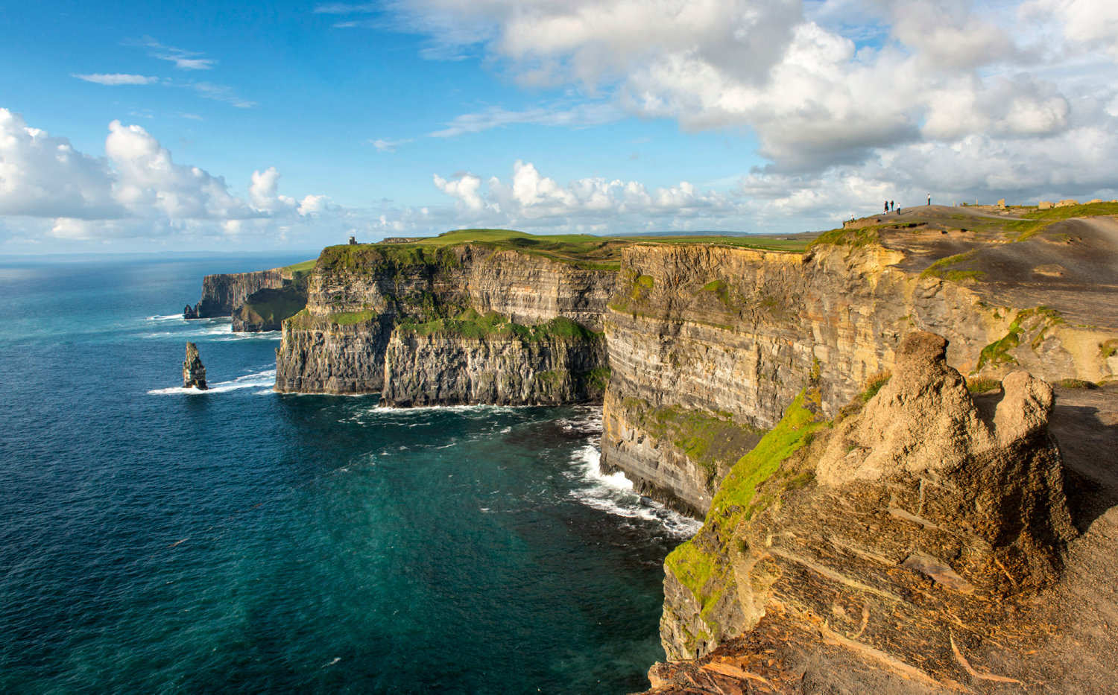
Bouyssou Grégory 32ans

35 cité de la Montade
15000 AURILLAC

Tel:06 30 46 88 32
gregory.bouyssou@gmail.com

Github : gregorybouyssou

Linkedin : Grégory Bouyssou

Experience pro
Depuis
Décembre 2017

ACART
Ouvrier en manutention
Assemblage de pièces pour des produits
cosmétiques de luxe
Livraison
Contrôle des pièces

2011

PRO MUSICA
Cork Irlande
Vendeur en instrument de musique
Accueil, information et orientation de la clientèle
Vente
Entretien et réparation des instruments

2010

CONFORAMA
Vendeur au rayon meuble et cuisine
Accueil, information et orientation de la clientèle
Vente
Réapprovisionnement et mise en rayon

2007-2008
MENUISIER
Centre Technique Municipal
Pose de porte, pose de tableaux, entretien des locaux
scolaire et administratif

Bricolage
FORMATION

2016 Niveau DAEU B (non validé)

2009 Formation Employé Libre Service (validé)

2007 B.E.P Bois et matériaux Associés (Validé)

2005 C.A.P Bois et Matériaux Associés (Validé)

Informatique
Musique

